密 级：
版 次：
技术文件

用电信息采集管理系统

主站软件用户手册

适用于05国标130规约
适用于09国标376.1规约

目 录
1. 组建系统前的准备工作 1
1.1. 确认规约 1
1.1.1. 主站支持的规约类型 1
1.1.2. 终端通信规约类型 1
1.2. 确认通讯方式 1
1.2.1. 本地通信接线检查 1
1.2.2. 远程通信接线检查 1
1.3. 确认终端类型 2
1.3.1. 交流采样功能 2
1.3.2. 控制功能 2
1.3.3. 抄表功能 2
1.4. 终端连接 2
2 RS232通道抄通终端时钟 3
2.1 软件安装 3
2.2 前置机的配置 4
2.2.1 打开综合通讯前置机 4
2.2.2 建立RS232通道 4
2.3 主站配置 7
2.3.1 系统档案 7
2.3.2 主站通道配置 8
2.3.3 终端档案 9
2.3.3.1 用户信息 10
2.3.3.2 终端信息 10
2.3.4 主站与终端连接 11
2.4 抄读终端时钟 11
3 GPRS 通道抄通终端时钟 12
3.1 前置机设置 12
3.2 主站通道设置 13
3.3 选择通道 14
4 两层模式终端抄通一块485表 15
4.1 规约类型和电表型号的配置 16
4.2 测量点档案 17
5 三层采集模式终端抄通485表 18
5.1 采集器档案 18
5.2 三层模式的测量点档案 20
6 终端时段功控功能 20
6.1 名词解释 20
6.2 功控时段方案配置 21
6.3 总加组档案配置 22
6.4 终端控制参数 23
6.5 总加组参数 25
6.6 时段功控投入和解除 26
7 终端数据主动上报 27
7.1 定时任务方案 27
7.1.1 名词解释 27
7.1.2 配置方法 28
7.2 任务档案配置及参数下发 29
7.3 终端控制命令允许主动上报 30
7.4 自动任务模块配置 30
7.5 查看上报的数据 31
8 终端事件记录告警 31
8.1 终端控制命令允许主动上报 31
8.2 事件记录参数 31
8.3 终端停电、上电介绍 33
9 数据库的使用（SQL Server） 33
9.1 SQL Server服务端安装 33
9.2 数据库创建 43
9.3 数据库导入 45
9.4 数据库的索引创建 51
9.5 配置文件的配置 54
10 常见的问题和解决办法 54
10.1 问题一：集中器不显示或不工作 54
10.2 问题二：终端和主站不能通讯 55
10.3 问题三：不能抄表或漏抄 55
10.4 问题四：计量不准确 56

组建系统前的准备工作

确认规约

主站支持的规约类型
首先请用户检查本软件支持的通讯规约类型。本手册适用于国网公司05年发布的《电力负荷管理系统数据传输规约》即通常所说的“05国标规约”、“130规约”和国网公司09年发布的《电力用户用电信息采集系统主站与采集终端通信协议》即常说的“376.1规约”的主站支撑软件。两种规约的支撑软件名称均为FK04Main.exe，软件风格界面类似，功能上及通信规约内容上不同，使用时应先确定所安装软件是支撑何种规约的软件。

终端通信规约类型
其次终端无论是两层通信模式或三层通信模式终端，也无论终端使用485或是GPRS等其它通信方式，这只是组网模式上的区别，其根本的通信协议层是一致的。用户在拿到终端后，请用户先确认终端采用的通信规约类型，以确定所安装的主站软件支撑的规约是否与终端支持的规约类型是否匹配 ，规约类型不匹配，通信时无法成功。

确认通信方式
请用户确认终端用何种方式与主站通信，是使用本地通信模式的RS232、RS485、光纤还是远程通信的GPRS、CDMA、3G通讯等。对于不同通信组网方式软件的配置方式不同，终端所需配备的硬件和参数不同，以下会详述每种方式的注意要点。

本地通信接线检查
本地通信是指计算机与终端通过直接电缆相连接，主站软件通过计算机的串口实现与终端通信。无论终端是使用RS232、RS485、光纤抑或是电台等其它本地通信模式：体现在主站前置机一方都是串口通信，只是外设电缆或外接设备需要做相应的转换。对于RS232通信终端应使用专门配备的通信电缆，RS485通信终端应使用232转485线，组网之前应确认所使用的数据线是否正确完好，计算机的串口是否正常。

远程通信接线检查
远程通信是指主站借助与网络实现与终端进行通信，通常我们所说的GPRS、CDMA、3G等通信模式及属于远程通信模式。目前支持远程通信模式的运营商主要有移动、联通和电信。
公网和专网的区别是指终端和主站接入网络的接入点(APN)不同。
使用远程通信方式，首先要确认主站环境是否支持使用网络模式，即主站是否能够在公网或专网上侦听某个端口。同时确定主站的IP地址、端口和APN等通信参数；第二请确认终端是否有相应的模块，模块中应该安装SIM卡，确认SIM卡是否充值，是否开通相应的数据业务，是否已与IP绑定；第三确认终端安装了GSM天线，终端安装的地方能够接收网络信号，且信号强度能够保证通信正常。

确认终端类型

计量功能
请用户确认终端是否带交流采样功能，在设置测量点档案中的测量点类型时，带交流采样的选择交流采样，不带交流采样的一般选择485表。电表/交采一页中的通信方式要与其相一致。（通信端口为1时表示交流采样、为2时表示485-1、选3时选择485-2,31时表示远程通信（载波和小无线等）。）

控制功能
请确认终端是否有控制功能，如有控制功能，请在主站中的“控制命令”以及其他相关的地方做相应的设置。

抄表功能
请确认终端是否需要抄表，如果需要，请配置主站中的“方案配置”里的“抄表运行方案”。
在配置测量点档案时，注意选择表的型号，表的规约，填写相应的表地址。三层模式注意采集器地址的填写。
补充：抄表模式：
两层模式：终端与表或采集器之间相连接
三层模式：电表，采集器，集中器相连接
具体的详细设置请参看使用指南的档案配置（付图表展示）！

终端连接
两层确认终端与表或采集器之间的接线，三层确认表，采集器，终端的接线，总之确保采集器和电表正常运行，能够被终端抄到。详细可参考终端说明书。

RS232通道抄通终端时钟

软件安装
将软件文件夹打开，选中软件的执行图标，双击打开，进入登录界面，如下：
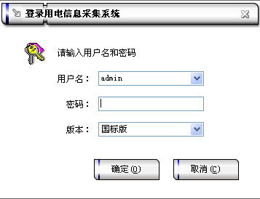
选择用户名，输入密码，选择相应的版本，点击确定，进入加载界面，加载完成进入主界面。界面如下：
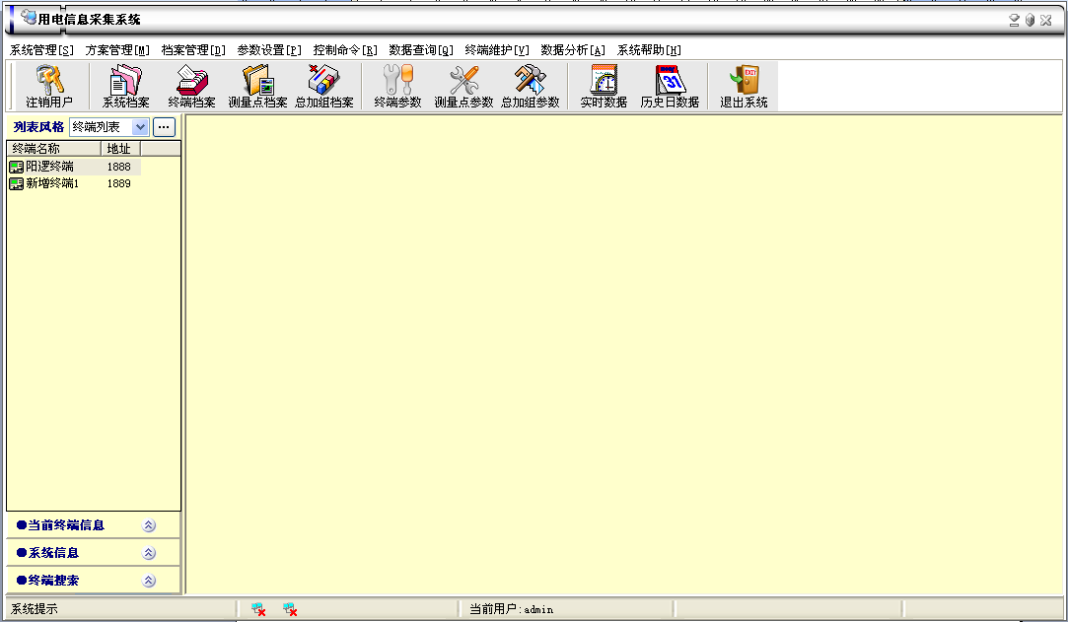

前置机的配置

打开综合通讯前置机
双击前置机的图标，打开界面如下：
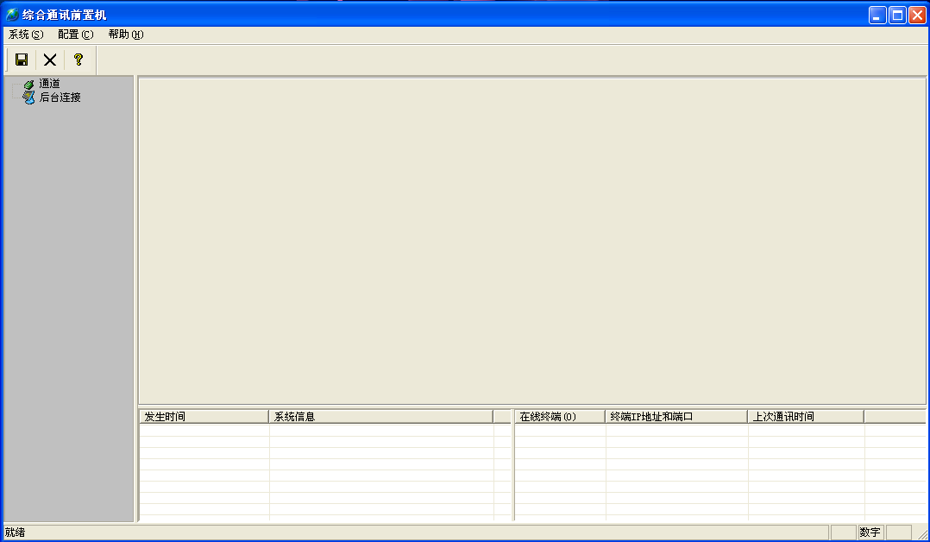

建立RS232通道
点击“配置”，选择子菜单下的“通道配置”，弹出如下界面：
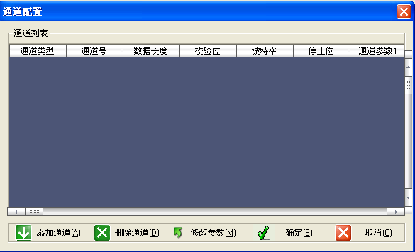
点击“添加通道”，出现如下界面：
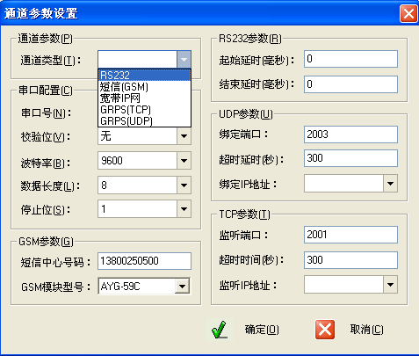
选择你所使用的通道类型，注意不管是RS232或者RS232转485，这里的通道类型都设置为RS232。
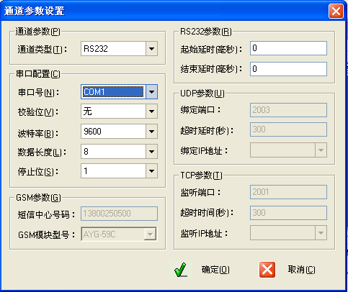
通道类型选择RS232，串口配置和RS232参数块为可设置，其余为灰色，不需要设置。各参数选择根据现场的终端选择，特别是校验位和波特率一定要根据终端确认设置的正确。点击“确定”，通道配置界面多了刚刚建立的RS232通道，如下：
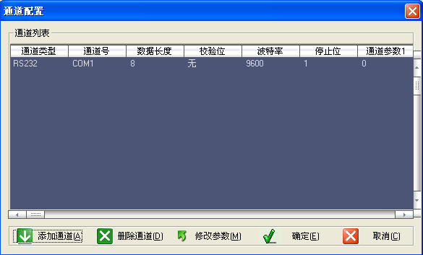
然后点击通道配置的“确定”按钮，弹出如下提示框：
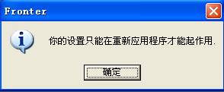
点击提示框的“确定”按钮，退出通道设置界面。
退出前置机重新打开，界面如下：
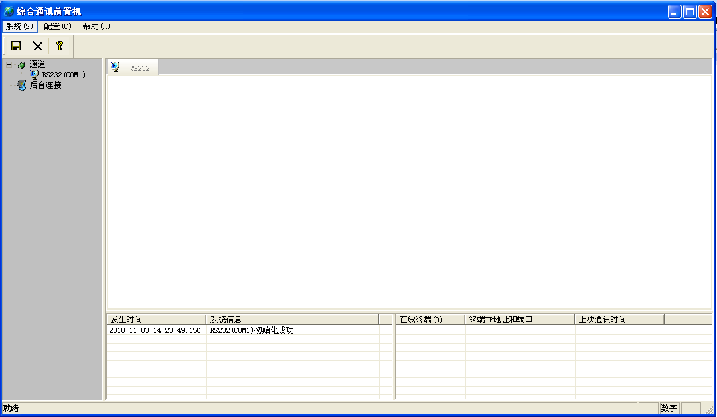
在左边的树型结构中，通道下有刚刚建立的通道，一个RS232(COM1)，空白顶端有该通道的标签；消息显示框中有发生时间和系统信息，显示RS232(COM1)初始化成功的系统消息。
点击“配置”，选择子菜单中的“网络配置”，界面如下：
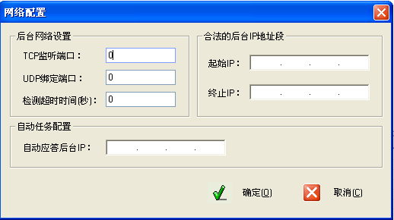
在后台网络设置里的TCP监听端口默认为0。前置机端口一般为默认的10002，在前置机的“配置”子菜单中的“网络配置”中，TCP监听端口为0。如果其值不为0，前置机端口就不再是默认的10002。
点击“系统”按钮，选择子菜单中的“显示报文”，这一栏前面打钩了，空白区域就能显示相应消息的报文，便于查看。
右击消息记录框，弹出选择框，三个选择项：删除当前系统消息，删除所有系统消息，保存所有系统消息。用来删除和保存系统消息记录。

主站配置

系统档案
点击“档案管理”，选择子菜单中的“系统档案”或者直接点击“系统档案”的图标，界面如下：
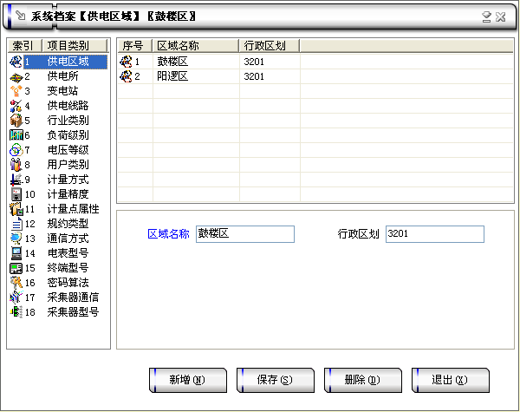
如上图显示，左边有18项与系统设置有关的各项内容。
选中供电区域，点击“新增”，在区域名称中输入需要的名称，行政区划，点击“保存”。供电所、变电站、供电线路、行业类别、负荷级别、电压等级、用户类别、计量方式、计量精度、计量点属性，1到11、13 通信方式的新增方式相似，客户可以根据实际情况和现场需要设置。
12 规约类型、14 电表型号、15 终端型号、16 密码算法没有特殊情况不建议客户新增修改，由设计者修改为佳，这几项在程序内部有编码，如要新增在程序中也要做相应的修改！
17 采集器通信 18 采集器型号这两者是相关的，采集器通信也是有内部编码的，在采集器型号中的通信类型就是17定义的采集器通信，两者要一致。 采集器的通信速率设置一定要与实际情况相符合。

主站通道配置
在主站中，点击“档案管理”，选择子菜单下的“通道配置”，界面如下：
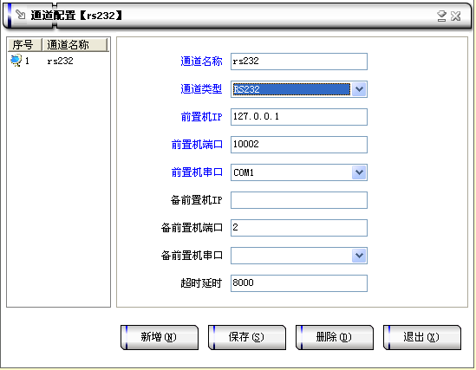
点击“新增”，给新的通道命名，便于以后区分和选择。新的通道命名与前置机的相对应，这里命名为rs232，通道类型为RS232，设置时注意通道类型和前置机IP及前置机端口号，前置机IP选择前置机所在电脑的IP(前置机与主站在同一机器上IP地址可以为127.0.0.1)，端口则一般设置为10002.

终端档案
点击“档案管理”，选择子菜单中的“终端档案”或者直接选择“终端档案”的图标。出现如下界面：

用户信息
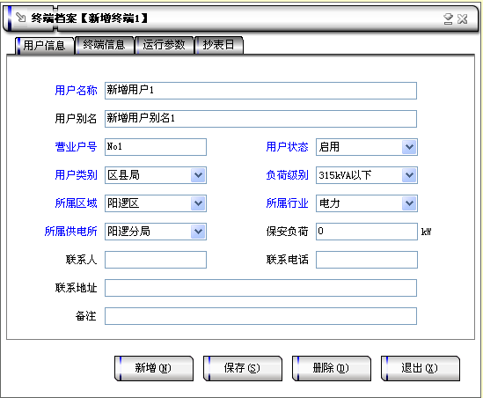
界面共有四个标签，用蓝色字标出的为必填的信息。打开各界面输入或者选择要求必填的信息。
用户名称和用户别名默认为如上图所示，用户类别、所属区域、所属供电所、负荷级别、所属行业是“系统档案”中设置的，这里根据实际情况选择。

终端信息
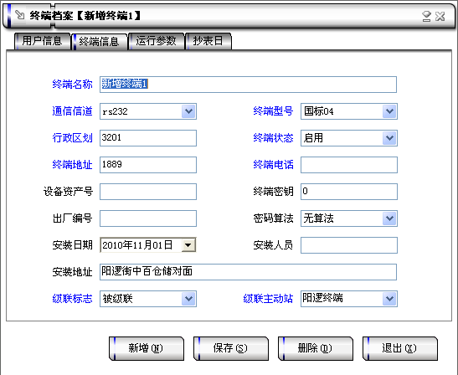
配置终端信息，填写终端名称，选择通信信道类型，前面的通道配置，配置了几个通道后面就有几个通道可供选择。在通信信道中选择相应的类型，其决定了你选择的是什么样的方式让主站和终端通信，这里是RS232或者RS232转485通讯方式，选择rs232通道，行政区划和终端地址根据终端填写。终端型号也是在“系统档案”里配置的，选择对应的就好。
注意：在主站的终端档案中，终端地址一定要查询相应的终端，然后输入进去，不可随便填写。
点击“保存”，终端列表出现了刚刚设置的终端名和终端地址，如下：
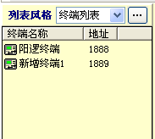

主站与终端连接
通道、终端档案配置好后，终端档案中的通信信道选择的rs232的通道，在主界面左下方出现通道的运行状况图标，如图：
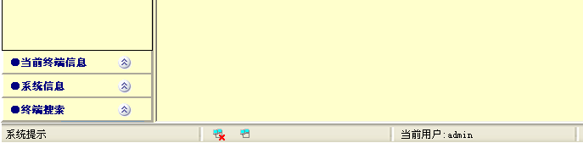
两个电脑相连的标志，一个代表一个前置机在一台电脑上与主站连接的状态。这里是两个前置机的运行状态，也就是两台电脑，左边的不成功，右边的已成功，便于对比，讲解。如果是左边的情况，有一个小红叉，代表通道未连接通，右边的是已连接上的。出现红叉请检查前置机所在的机器的综合通讯前置机是否打开；前置机IP地址是否正确等。连接成功，说明主站可以与终端通讯了。

抄读终端时钟
点击“参数设置”，选择子菜单中的“终端时钟”，界面如下：
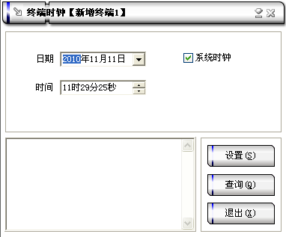
点击“查询”按钮，就能抄出终端的日期时间,如下所示：
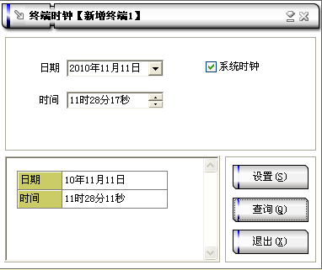
系统时间为显示框上方的显示，查询的终端时间在显示框之中。也可以对终端设置日期时间，把系统时钟勾上或者选择相应的日期时间，点击“设置”即可。

GPRS 通道抄通终端时钟
GPRS通讯与RS232或者RS232转485通讯大致相同，有以下几点需要特别注意。除此几点，其余项的设置请查看RS232通讯的设置。

前置机设置
点击“添加通道”，通道类型选择GPRS-TCP，界面如下：
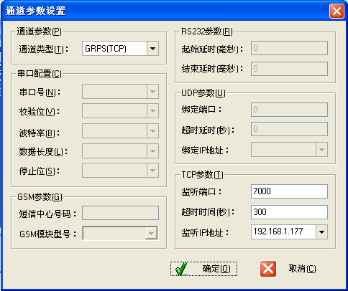
监听端口是服务器为你分配的端口，监听IP地址，一般如果你前两项设置完毕，那么这里就会自动显示所需要的IP，如果是127.0.0.1那么则说明你的设置不成功。点击通道参数设置里的“确定”，界面中多了一条GPRS（TCP）通道，如下：
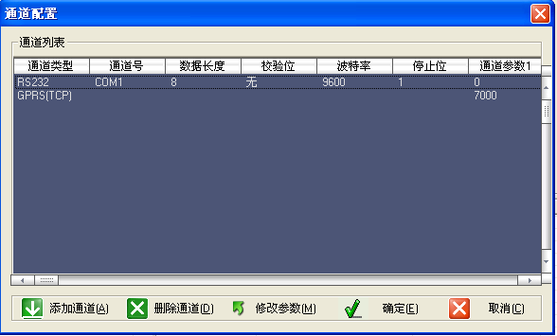

主站通道设置
同样的点击“档案管理”子菜单中的“通道配置”，创建一个gprs-tcp通道,注意通道类型选择“GPRS-TCP”，界面如下：
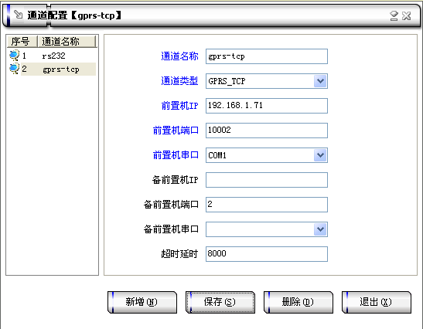

选择通道
同样要在左边的列表中选择要通讯的终端，双击打开其终端档案，选择通道类型为gprs-tcp
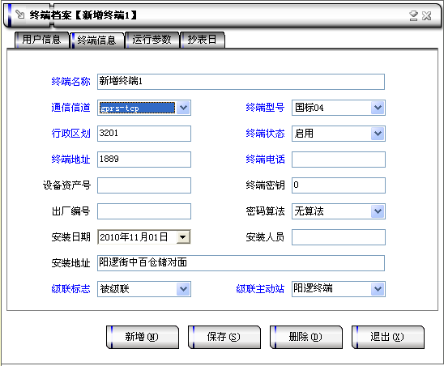
点击“保存”。
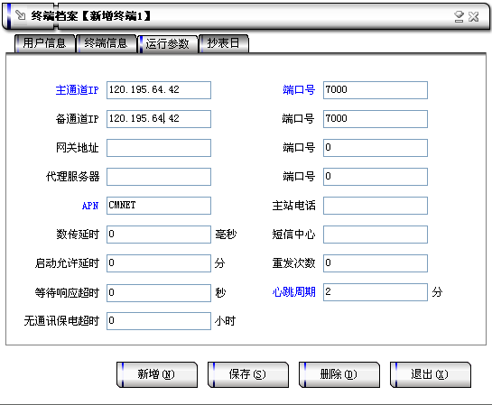
在“运行参数”中，注意的是主通道IP，还有端口号，主通道IP其实就是你所在局域网中的服务器在公网中分配的IP，这个IP可以保证SIM卡可以通过公网连接到你所在的局域网。端口号的作用则体现在当SIM卡连接到你所在的局域网后，需要找到主站所在的位置，这时端口号则起到了这个作用。
当然，一旦这里设置完毕后终端档案中的主通道IP及端口号则也会设置完毕，两处任意改变其中的参数，另一处也会随之改变。如下图：

设置完毕一定要点击“保存”。

有的时候，你的参数明明都已经配对了，可是依然会出现终端的图标未变成黄色。这样的状态，说明了终端其实还没有和前置机相连，可能的原因有信号太弱了，导致连不上。
看GPRS登录成功否，可以分别通过主站和终端来看，主站可以直接召个数据看看；终端可以通过GPRS登录信息中的连接状态来看，如果是“登录成功”，那么则证明了登录已经成功了。

两层模式终端抄通一块485表
规约以DL/T645-1997,电表地址设为1为例

规约类型和电表型号的配置
点击“档案管理”，选择子菜单中的“系统档案”或者直接点击“系统档案”的图标，选中列表中的规约类型，界面如下：
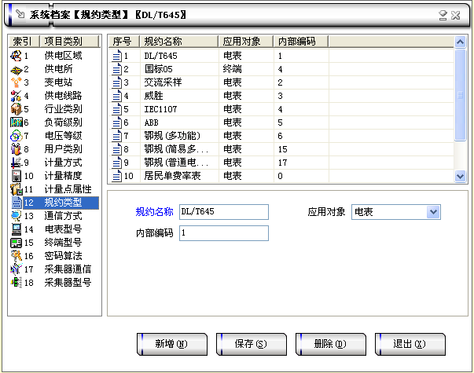
右上方表格中列出的是本软件支持的规约类型，在其下方填写可以创建新的规约，点击“新增”，输入名称、应用对象、编码，点击“保存”，表格中出现你新增的规约，新增成功。
选择电表型号，界面如下：
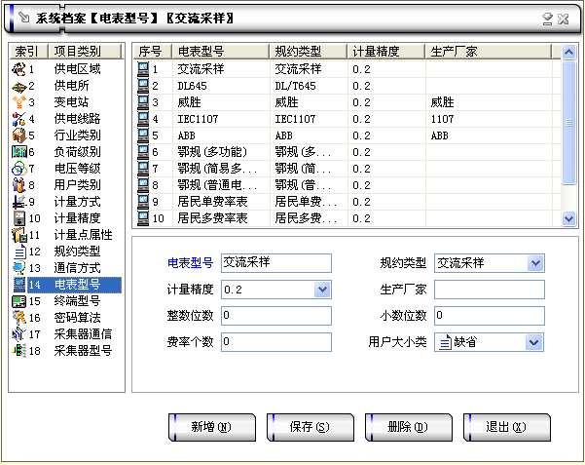
填写相应的参数，就可以新增电表类型，注意规约类型的选择。方法与规约类型的增添相似。注意：没有特殊情况不建议客户新增修改，由设计者修改为佳，这两项在程序内部有编码，如要新增在程序中也要做相应的修改！

测量点档案
在左边的列表框中选中需要设置测量点的终端，点击“档案管理”，选择子菜单中的“测量点档案”或者直接选择“测量点档案”的图标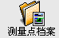。出现如下界面：
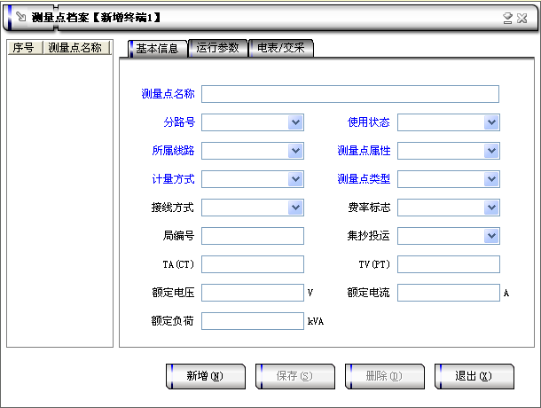
点击“新增”，界面如下：
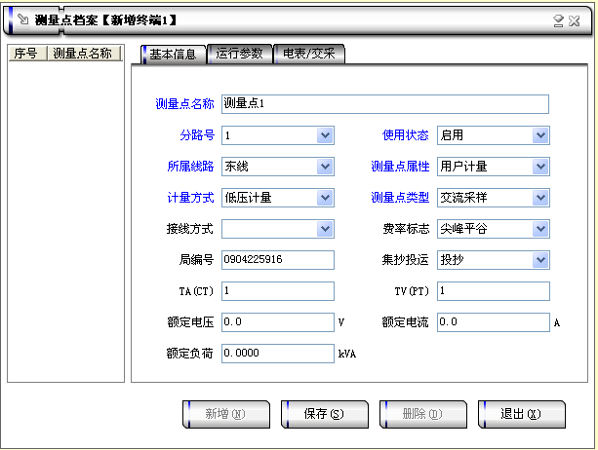
设置测量点的参数，需要特别注意的是测量点类型的选择，确认终端是否带有交流采样的功能，如果终端有这个功能，测量点类型选择交流采样，如果不带交流采样的功能，测量点类型选择485表。输入点击“保存”，在左边的显示框中会出现你刚设置的测量点的名称。然
后设置“电表/采样”，界面如下：
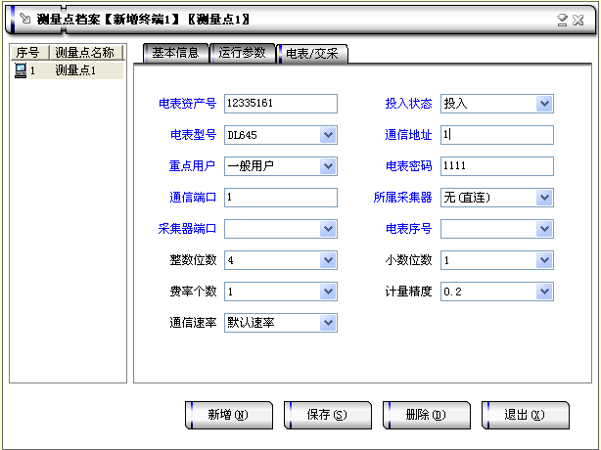
通信端口的数据根据测量点的类型填写，通信端口为1时表示交流采样、为2时表示485-1、选3时选择485-2,31时表示远程通信（载波和小无线等）。
在“电表/交采”标签页中，所属采集器选择“无（直连）”。
所有的都配置设置结束后，客户就可以抄表了！

三层采集模式终端抄通485表
三层模式基本与两层模式设置相似，多了采集器的相关设置。这里我们说一下不同的及需要注意的地方，请余设置请参看两层采集模式终端抄通485表。

采集器档案
点击“档案管理”，选择子菜单中的“采集器档案”，出现如下界面：
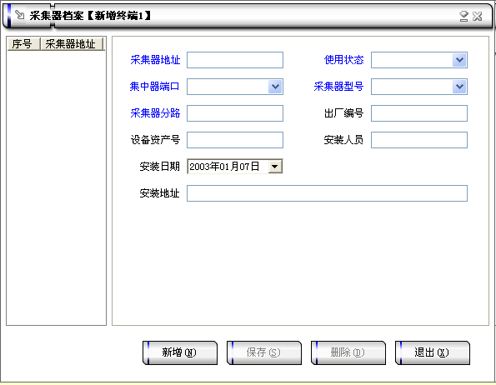
点击“新增”，界面变化如下：
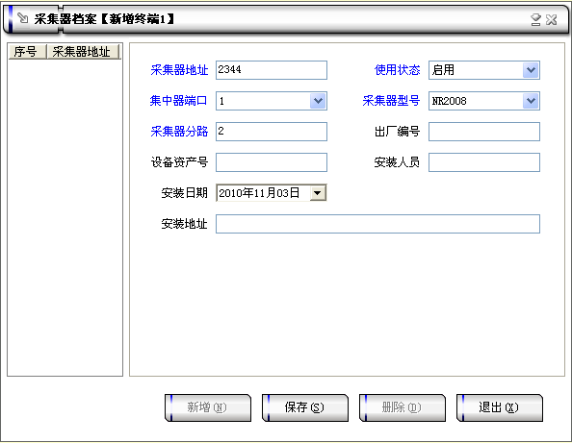
查询采集器地址，填入采集器地址一栏，选择采集器型号，点击“保存”，界面如下：
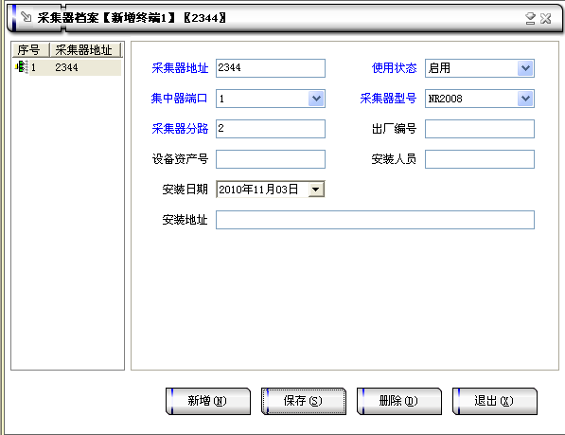
在左边的列表中出现刚刚设置的采集器地址。

三层模式的测量点档案
与两层模式不同的是在“电表/交采”标签页中，与采集器有关的，所属采集器填写采集器的地址及采集器的端口。可查看采集器档案。
终端与测量点的连接主要包括测量点类型、电表型号、通信地址和通信速率。如果有采集器的话，那么还要注意选择采集器以及采集器地址。尽量避免电表地址和采集器地址相同。

终端时段功控功能

名词解释
总加组 group total：指相关的各测量点的某一同类电气量值按设置的加或减或者有加有减的运算关系计算得到的数值。
时段功控 根据一天内不同的时间段用电量的不同，控制功率从而达到控制电量。
时段功控是对总加组的功率控制，而定值是对测量点，所以在控制方案里用总加组。
控制过程：
1主站依次向终端下发功控时段、功率定值、定值浮动系数、告警时间、控制轮次等参数，终端收到这些命令后设置相应参数。
2主站向终端下发时段功控投入命令，终端收到该命令后显示“时段功控投入”状态，当不在保电状态时，终端在功控时段内监测实时功率，自动执行功率定值控制功能。控制过程中应在显示屏上显示定值、控制对象、执行结果等。
3控制时段结束或时段功控解除后，应有音响（或语音）通知客户，允许客户合上由于时段功控引起的跳闸开关。

功控时段方案配置
点击“方案管理”，选择子菜单中的“功控时段方案”，点击“新增”按钮，界面如下：
左面的列表列出了所有配置的方案的名称，主站以0.5h为最小单位将一天24h进行时段划分，最多可以划分成8个控制时段，每个时段均有相应的功率定值。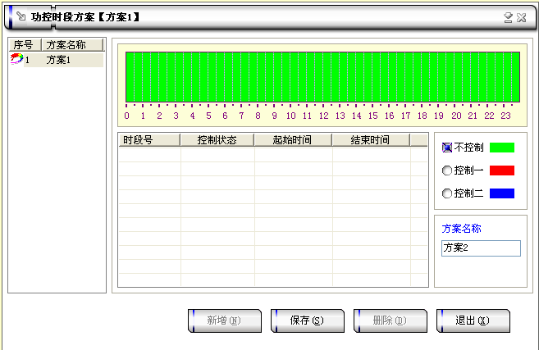
选择控制类型，点击需要的时间段，时间条会变成相应的颜色，如下图所示：
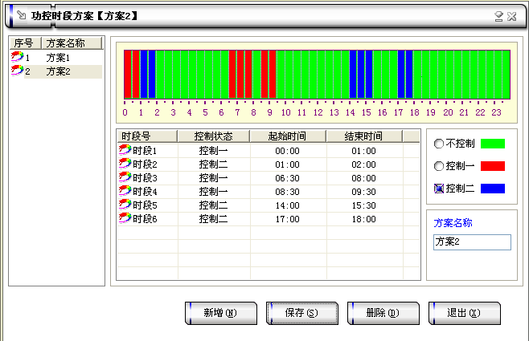
控制状态标识的应用规则：
连续时间单元具有相同控制状态标识表示同一控制时段；连续时间单元具有不同控制状态标识，表示相邻的两个时段，控制1与控制2用以区分具备2个不同的定值的连续时段，当控制状态标识发生变化时，表示前一控制时段结束，后一控制时段开始，对于不连续的控制时段可以用控制1或控制2表示。
填写方案名称，点击“保存”，在左面的列表框中，出现你所设置的方案名称。

总加组档案配置
点击“档案管理”，选择子菜单中的“总加组档案”或者直接选择“总加组档案”的图标。出现如下界面：
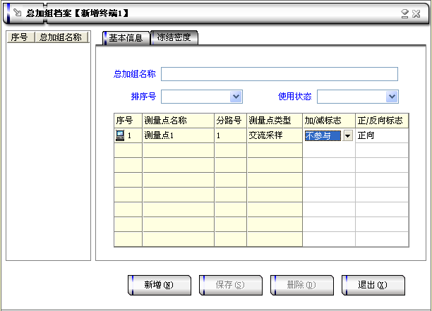
点击“新增”，“保存”界面变化如下:
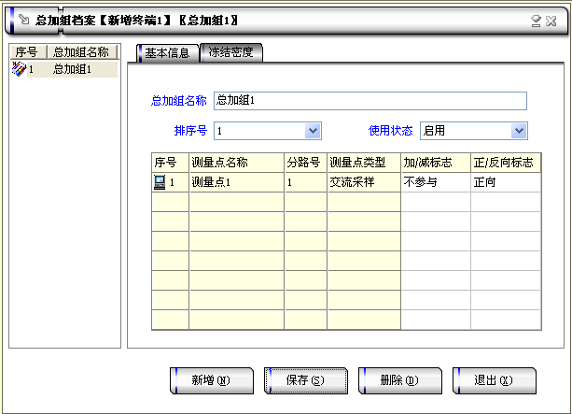
表格中会出现所有测量点名称，双击加/减标志可以选择相应的测量点是否参与，是累加还是累减。
点击“冻结密度”，设置有功功率、无功功率、有功电量、无功电量的冻结间隔时间。界面如下：
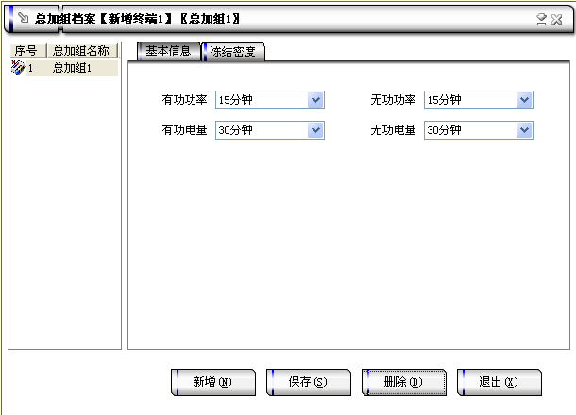

终端控制参数
点击“参数设置”，选择子菜单中的“终端控制参数”，界面如下：
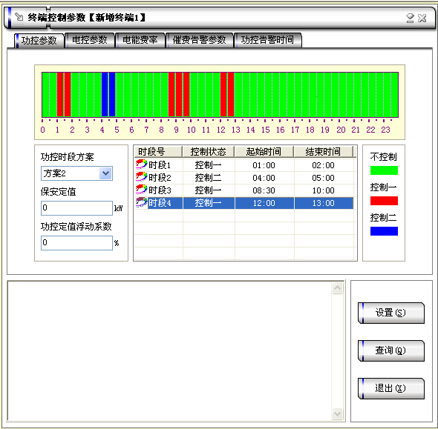
“功控参数”页中，功控时段方案配置好后，可在这里选择功控时段方案，然后输入“保安定值”、“功控定值浮动系数”，点击“设置”，回复“全部确认”。
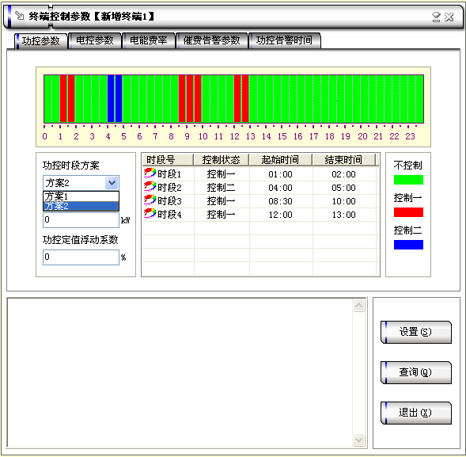
点击“功控告警时间”设置4个轮次的告警时间，界面如下：
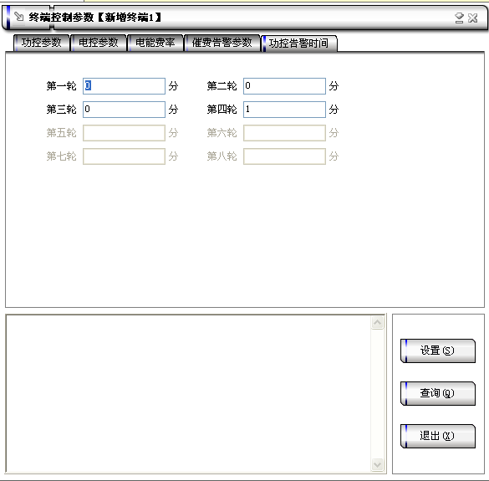

总加组参数
点击“参数设置”，选择子菜单中的“总加组参数”或者直接点击的图标，配置基本参数，功控时段定值、控制轮次等，界面如下：
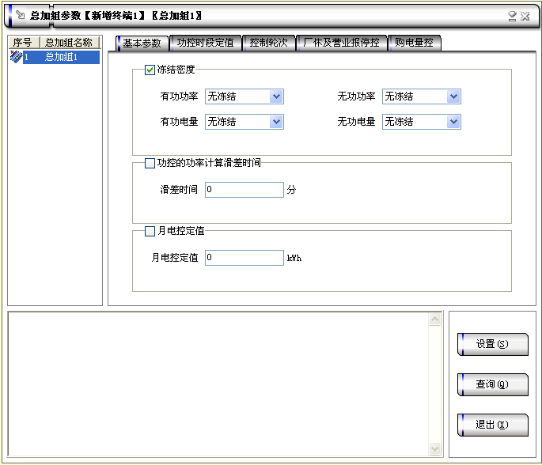
基本参数里需要设置“冻结密度”、“功控的功率计算滑差时间”、“月电控定值”等，客户根据自己的情况设置。冻结密度是结合终端可以按照设定的冻结间隔（15min、30min、45min、60min）形成各类冻结曲线数据，并保存最近30天曲线数据。
点击“功控时段定值”，选择定值方案；点击“设置”，等待全部确认；点击“查询”，界面显示如下：
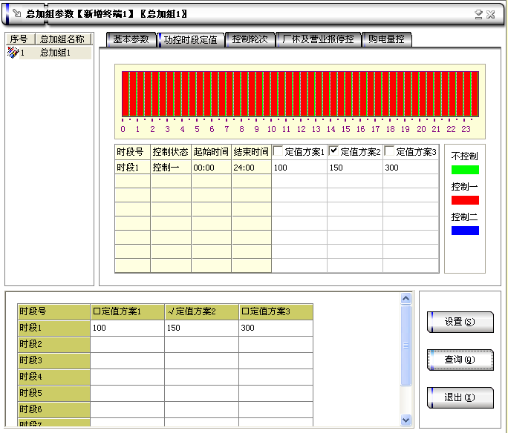
点击“控制轮次”，设置4轮是否受控，界面如下：
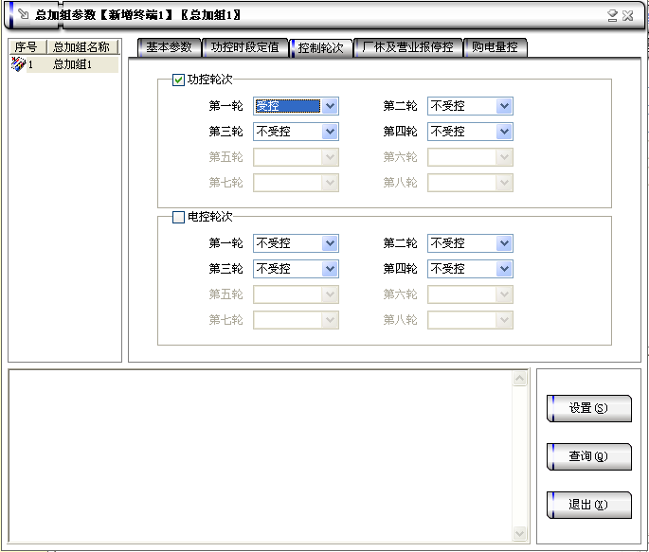

时段功控投入和解除
在“控制命令”里，选择子菜单中的“时段功控”，在左边的列表框中选择相应的总加组，，选中需要的时段，点击投入或者解除。界面如下：
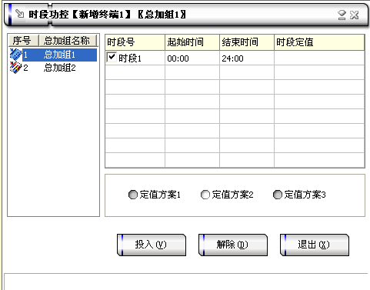

终端数据主动上报

定时任务方案

名词解释
任务：规定终端在指定时间或条件下执行所需的操作序列。
点击“方案管理”，选择子菜单中的“定时任务方案”，界面如下：
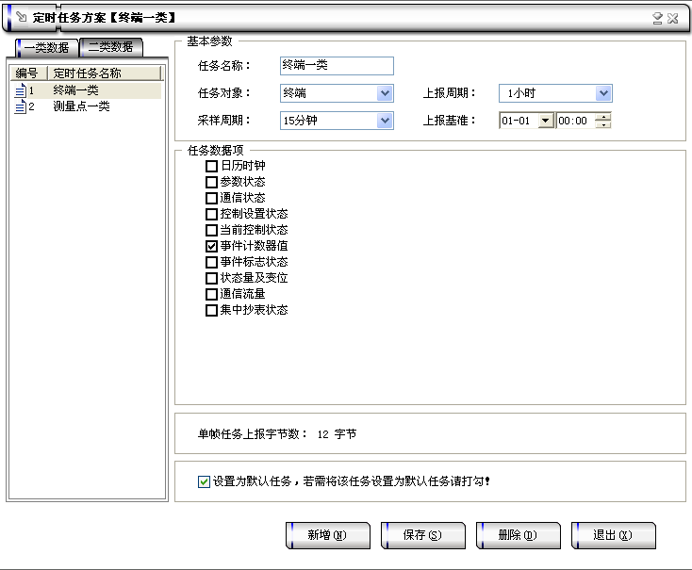

配置方法
先选择一类要上报的“数据类型”，点击“新增”，输入任务名称，选择任务对象是终端、测量点还是总加组，设置采样周期，上报周期及上报时间等，在相应的任务数据项前打钩，点击“保存”。在配置另一类任务，在左边的列表框中选择要配置另一类数据的定时任务名称，然后选择需要的数据项，操作方法与前面一样，最后点击“保存”。
选中列表框中的定时任务名称，在右边选中默认任务栏可以将此任务设置为默认任务。
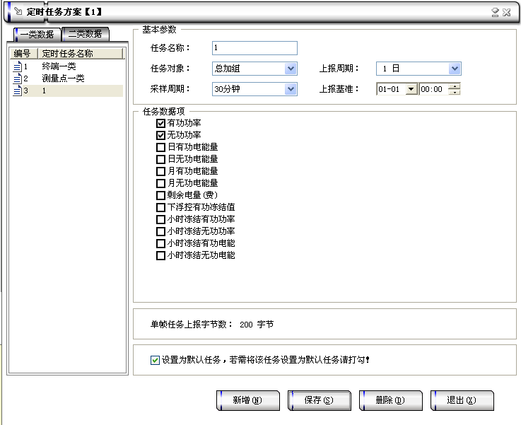

任务档案配置及参数下发
点击“档案管理”，选择子菜单下的“终端任务档案”，界面如下：
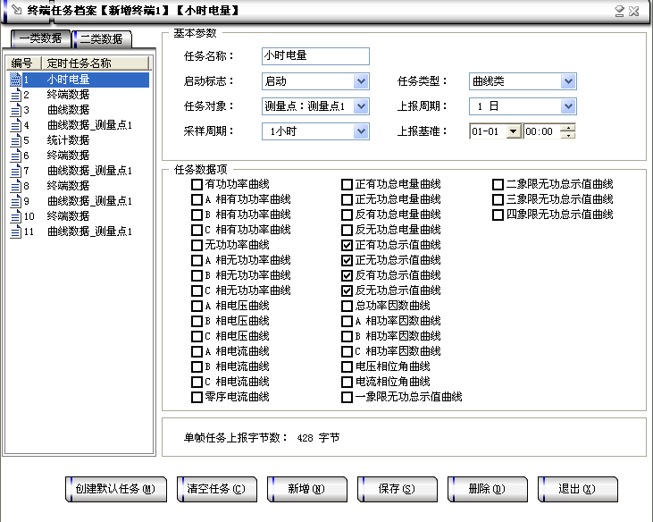
选中需要设置的一类数据，点击“新增”，输入相关信息，选择数据项，点击“保存”。
可以选中定时任务名称，点击“清空任务”按钮，系统会提示是否清空该该终端下的所有终端定时任务，提示如下：
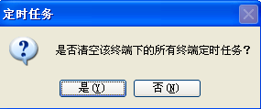

终端控制命令允许主动上报
点击“控制命令”，选择子菜单下的“终端控制”，将主动上报设为允许，点击“发送”。终端数据主动上报只有在GPRS等网络通讯方式下有效。
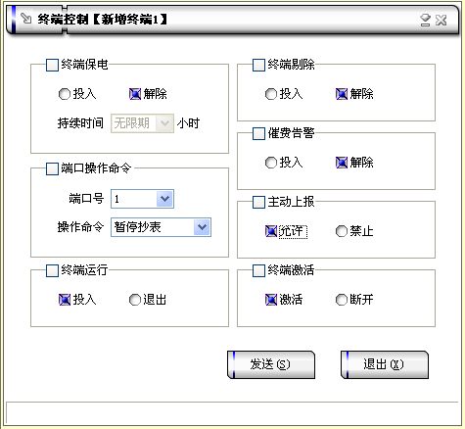

自动任务模块配置
点击创建默认任务，会同时创建客户所创建的所有终端、测量点、总加组的定时任务，左边列表显示如下图：
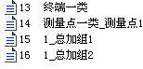
点击其中任意一个，可根据现场需要设置数据项，点击保存。

查看上报的数据
在左边的列表框中，选中要查看数据的终端，任务设置的是一类和二类数据，查询时查询实时数据和历史数据。点击“数据查询”，选择实时数据或者历史数据，也可以直接点击实时数据图表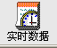和历史日数据图表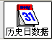，选择测量点或者总加组，选中要查询的数据，点击“查询”按钮。

终端事件记录告警
终端事件记录告警功能只对有告警功能的GPRS等网络通讯的终端有效！

终端控制命令允许主动上报
点击“控制命令”，选择子菜单下的“终端控制”，将催费告警设为允许，点击“发送”。
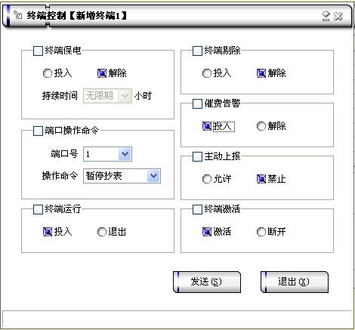

事件记录参数
终端根据主站设置的事件属性按照重要事件和一般事件分类记录。每条记录的内容包括事件类型、发生时间及相关情况。终端基本参数事件记录如下图所示：
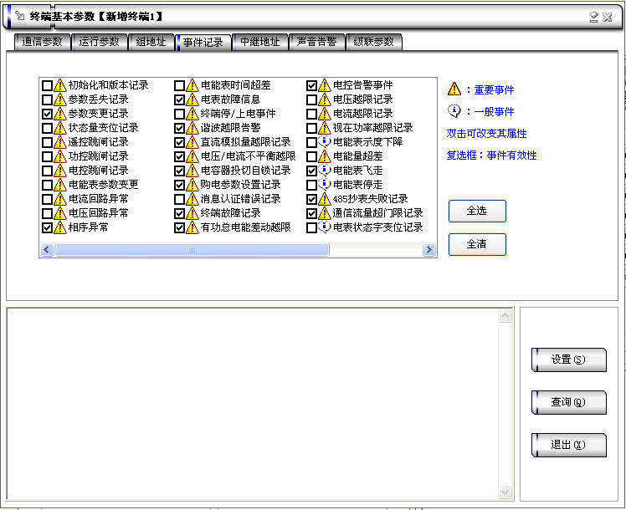
对于主站设置的重要事件，当事件发生后终端实时刷新重要事件计数器内容，记为记录，并可以通过主站请求访问召测事件记录，对于采用平衡传输信道的终端应直接将重要事件主动及时上报主站。
对于主站设置的一般事件，当事件发生后终端实时刷新一般事件计数器内容，记为事件记录，等待主站查询。
终端应能记录参数变更、终端停/上电等事件。
在左边的列表框中选中终端，点击“数据查询”，选择子菜单下的“事件记录数据”，界面如下：
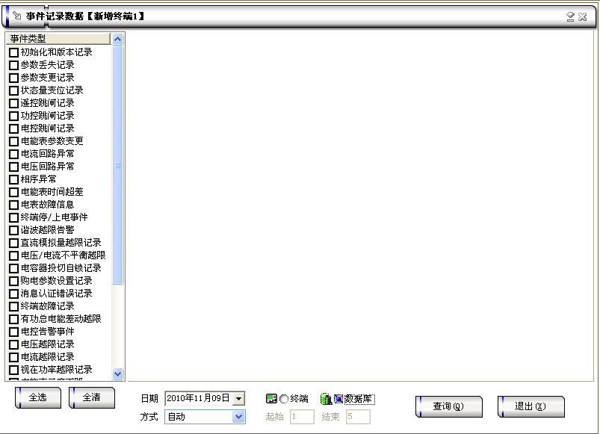
客户可以选择要查询的事件的数据项，当选中终端时客户可以选择是重要事件还是一般事件，方式是自动还是手动；如选中数据库，事件类型的选项变为日期，客户可以根据需要设置要查询哪一天的事件，最后点击“查询”。

终端停电、上电介绍
终端停电或者上电，在终端基本参数里的事件记录里选中终端停/上电记录，点击“设置”按钮，回复全部确认，如果该终端停/上电了，事件将被记录下来，存入数据库，存储的数据格式如下：
数据内容 | 数据格式 | 字节数
ERC=14 | BIN | 1
长度Le | BIN | 1
停电发生时间：分时日月年 | 见附录A.15 | 5
上电时间：分时日月年 | 见附录A.15 | 5
记录了停电上电的年月日时分，客户可在事件记录数据中查询到相应的记录。

数据库的使用（SQL Server）

SQL Server服务端安装
SQL Server 2000 企业版(必须在WIN2000 SERVER服务器版本上安装)
作为生产数据库服务器使用。支持SQL Server 2000 中的所有可用功能，并可根据支持最大的 Web 站点和企业联机事务处理 (OLTP) 及数据仓库系统所需的性能水平进行伸缩。
安装过程
第一步：将Microsoft SQL Server 2000安装光盘放入光驱中，安装程序会自动运行出现版本选择界面，我们以选择企业版为例。
第二步：在接下来的界面中选择“安装SQL Server 2000组件”选项。如下图：
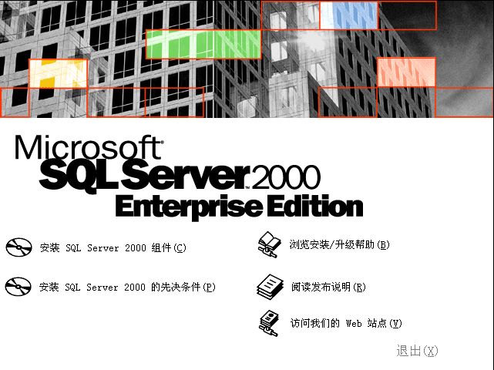
第三步：接着选择“安装数据库服务器”。如下图：
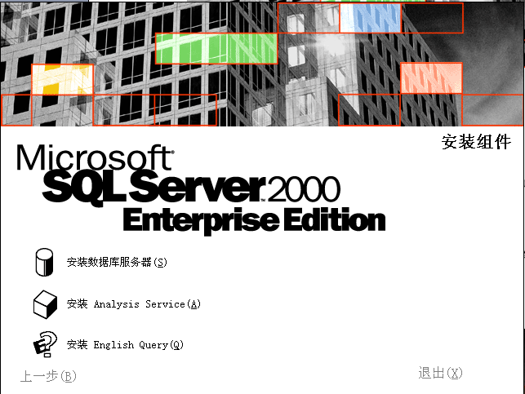
第四步：稍后才开始出现安装向导，点击“下一步”后出现“计算机名”窗口。“本地计算机”是默认选项，其名称就显示在上面，我们按其默认点“下一步”。如下图：
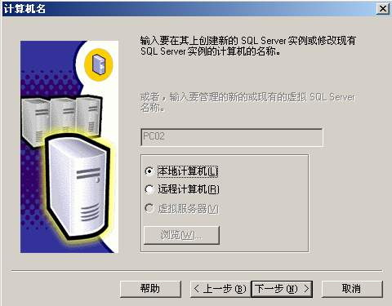
第五步：接下来，在“安装选择”对话窗口中，同样按其默认项“创建新的SQL Server实例，或安装客户端工具”点下一步。
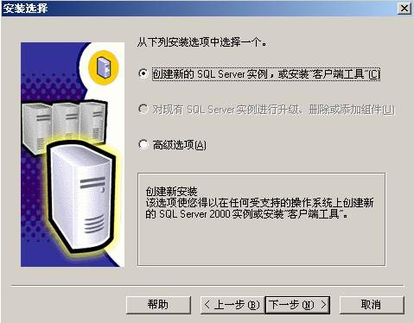
第六步：接下来的窗口是用户名、公司名的自取，在经过软件许可协议一步后，到达“安装定义”对话窗口（如下图）。同样地，按其默认“服务器和客户端工具”选择到下一步。
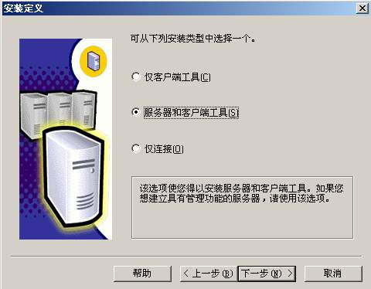
第七步：在“实例名”窗口中，系统一般提供了默认的复选框，我们既可以安装默认方式的实例，也可以自定义。
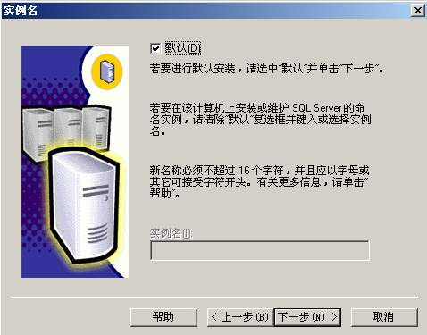
第八步：在安装类型对话窗口中，可以设定多个选项。比如安装组件的多少，以及安装的路径等，请根据实际需要选择。
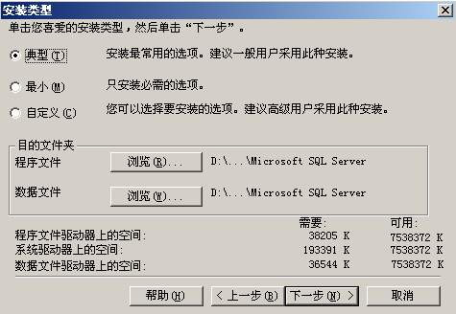
注意：程序文件和数据文件一般不放在一个盘里。数据文件建议放在内存较大的盘里。这里采用默认的。
第九步：在“服务帐户”对话窗口中，一般接受默认的选项。一般服务设置选择“使用本地系统账户”，输入用户名，点击“下一步”：
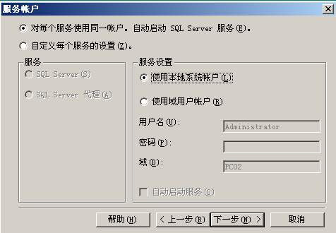
【小提示】：如果选择指定服务器所用的帐号就需要指定一个用户、口令和域名。
第十步：在“身份验证模式”窗口里，如果你的操作系统是windowsNT以上，选择“Windows身份验证模式”即可。
第十一步：一切设定OK后，安装程序开始向硬盘复制必要的文件，开始正式安装。
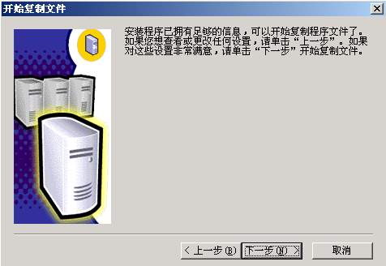
关于数据库服务器的安装到此就完全结束了。依次单击“开始”—“程序”，即可看到Microsoft SQL Server 2000的程序组件（如下图）。
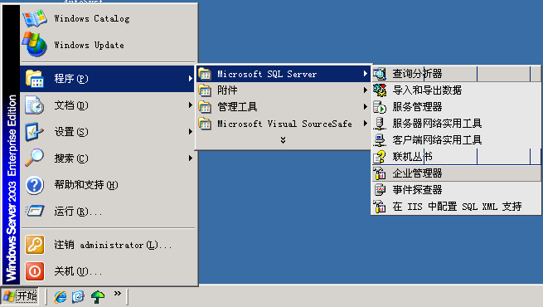
关于Microsoft SQL Server 2000的卸载
可以用程序自带的删除程序以及控制面板两种方式进行。另外，每个命名的Microsoft SQL Server 2000实例必须单独删除，不能删除SQL Server 2000的个别组件。若要删除组件，必须删除整个实例。
另外，在删除SQL Server 2000之前，请退出所有有关的应用程序，包括Windows的事件查看器、注册表编辑器和所有的SQL Server 2000应用程序以及所有依赖于SQL的应用程序。
SQL Server 2000 SP4补丁的安装
1、运行SP4安装程序，弹出保存安装文件的位置的对话框。
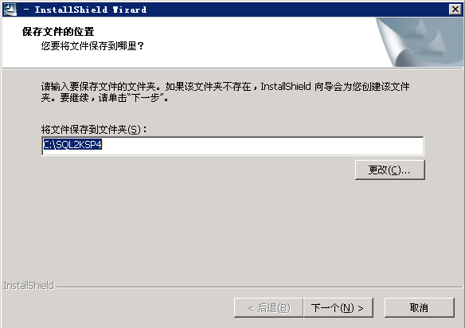
2、这个步骤只是将SP4的安装文件释放到你指定的目录里。选择一个磁盘空间比较充裕的目录。这里用默认的路径，点击“下一步”。 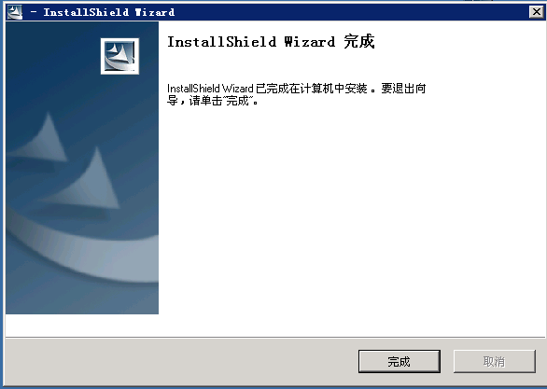
3、等待释放文件结束，单击“完成”即可。然后到刚才设定的释放目录里，这里就是“C:\SQL2KSP4”，点击Setup.bat文件，开始安装SP4补丁。
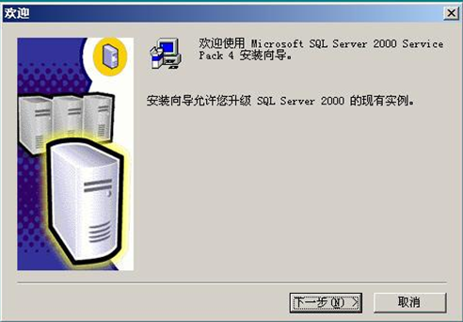
4、单击“下一步（N）”，显示界面如下:
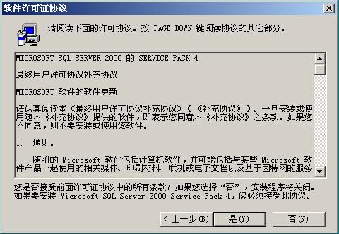
5、单击“是（Y）”，显示界面如下：
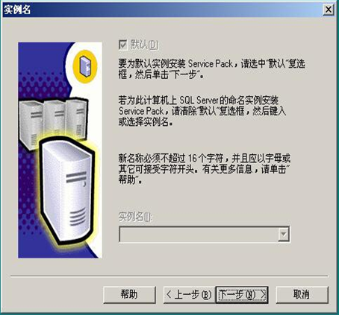
6、单击“下一步（N）”，显示界面如下:
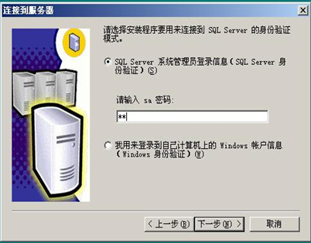
这里的sa密码可以设置为空，也可以客户自己设置一个密码。
7、选择“SQL Server系统管理员登录信息（SQL Server身份验证）（S）”，在“请输入sa密码”中输入上文安装数据库时提到的您设置的sa的密码，单击“下一步（N）”，显示界面如下:
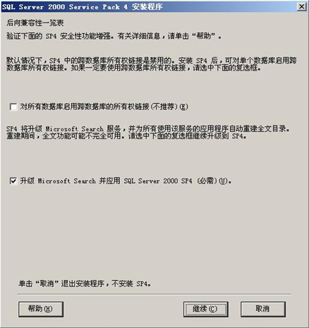
8、选择“升级Microsoft Search并应用SQL Server 2000 SP4（必需）（U）”，单击“继
续（C）”，显示界面如下：
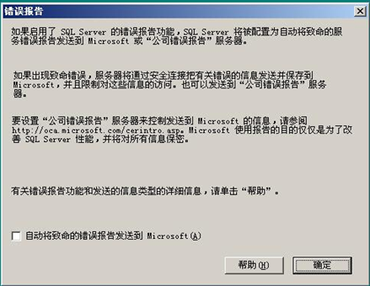
9、单击“确定”，显示界面如下：
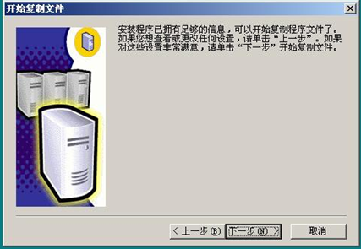
10、单击“下一步（N）”，开始安装SP4补丁，待完成安装后显示界面如下：
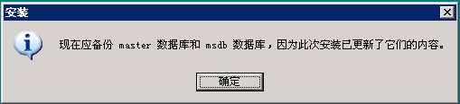
11、单击“确定”，显示界面如下：
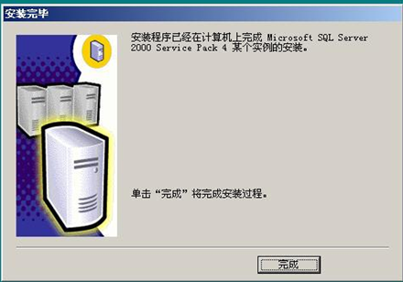
12、单击“完成”，即完成SP4的安装。

数据库创建
1、点击“开始”->“程序”->“Microsoft SQL Server”->“企业管理器”
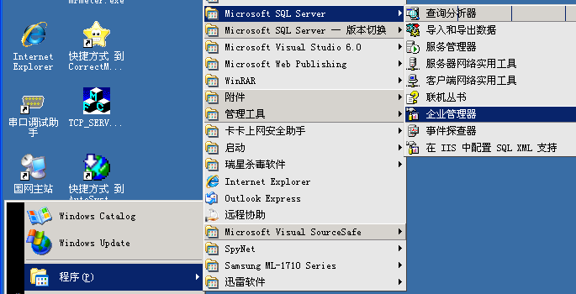
点击打开，界面如下：
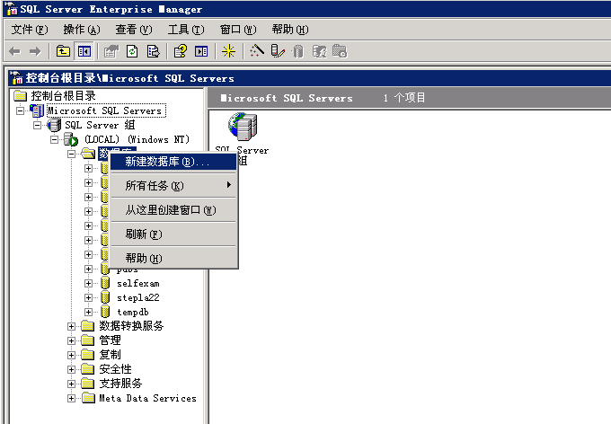
2、打开控制台根目录，展开“Microsoft SQL Server”，展开“SQL Server组”，展开“（LOCAL）（Windows NT）”，右击“数据库”，点击“新建数据库”，弹出如下对话框：
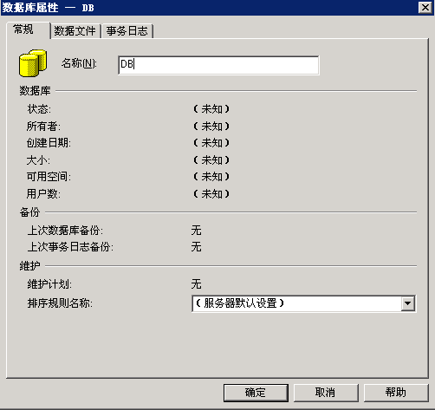
3、输入数据库名称，列如：DB，点击“确定”按钮，在数据库目录下新增了DB数据库。
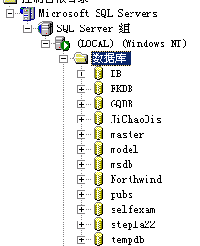

数据库导入
1、点击选中数据库，右键选择所有任务，导入数据，界面如下：
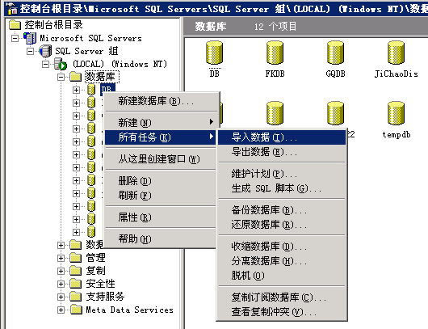
2、点击“导入数据”，界面如下：
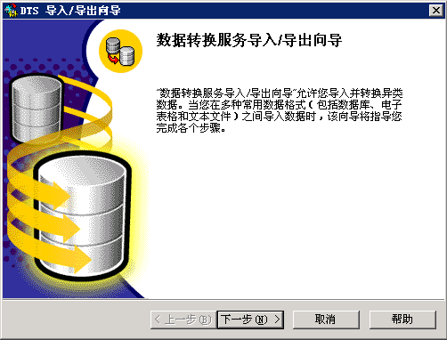
3、点击“下一步”，显示界面如下:
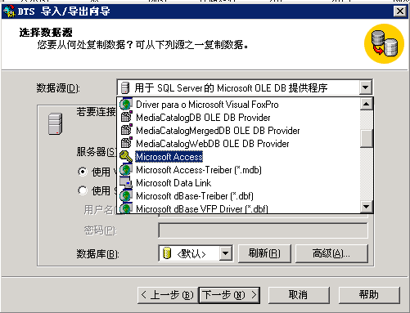
4、在数据源的下拉菜单中找到Microsoft Access，选择后显示界面如下：
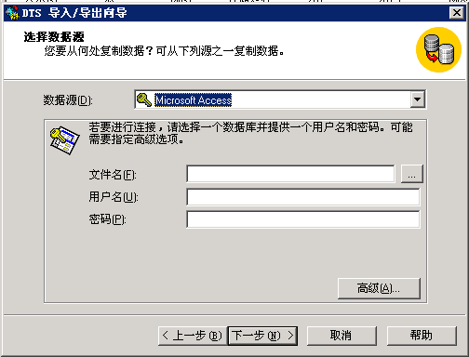
5、点击文件名的浏览，找到你要复制的数据源，界面如下：
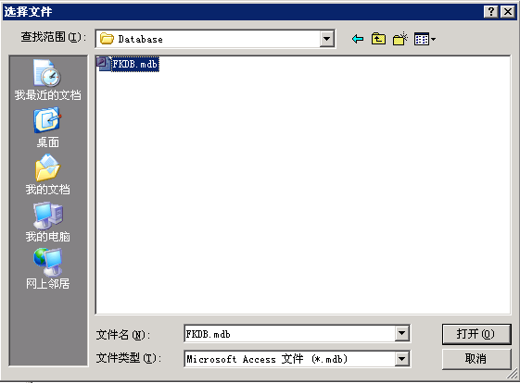
6、选中.mdb文件，点击“打开”，点击“下一步”，出现如下界面：
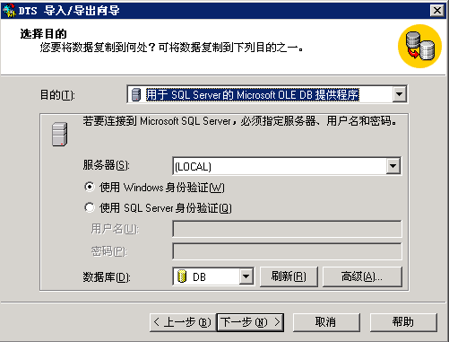
注意：这是您要将数据复制到何处，上一个是要复制的数据，千万不要以为两个一样。在这个界面中注意数据库的选择，这里选择新建的数据库DB。
7、点击“下一步”，界面如下;
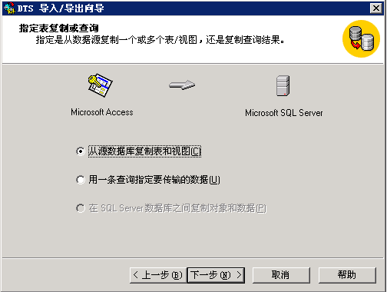
8、点击“下一步”，点击“全选”，界面如下：
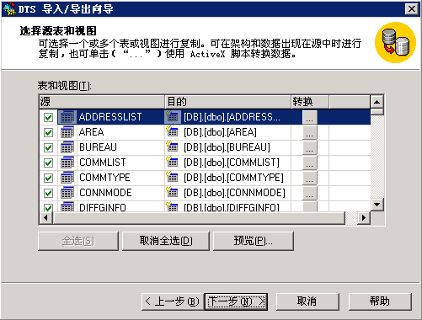
9、点击“下一步”，界面如下：
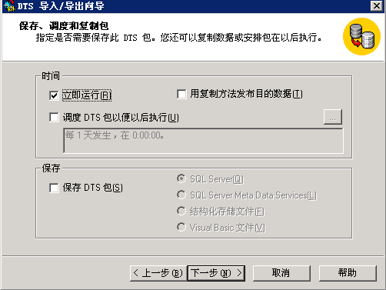
10、点击“下一步”，界面如下：
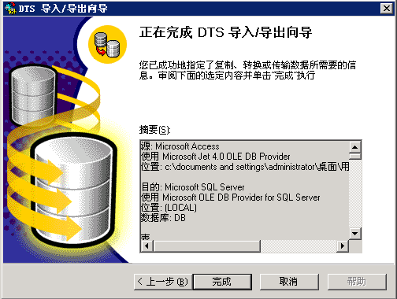
11、点击“完成”，界面如下：
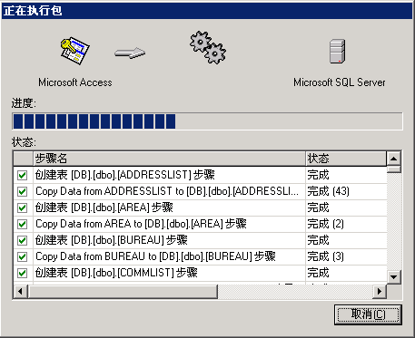
12、复制完成之后，弹出提示框如下：
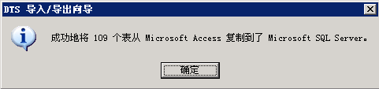
13、点击“确定”，然后点击“完成”。在新的DB数据库中的表中出现源数据库的表，界面如下：
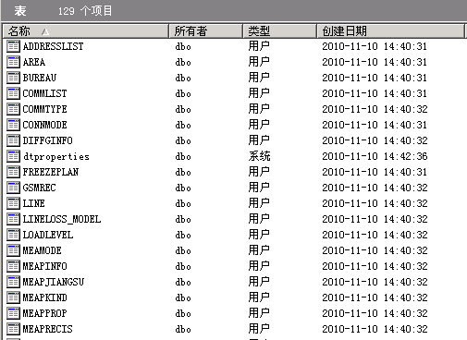

数据库的索引创建
1、打开源数据库所在文件夹，打开数据库，界面如下：
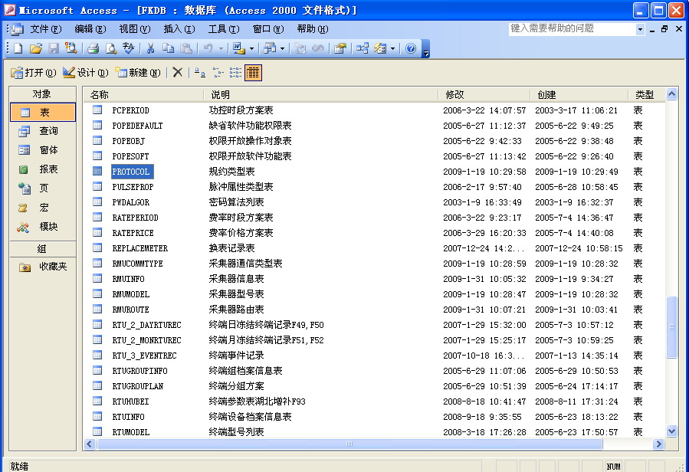
2、选中数据表，点击“设计”，界面显示如下：
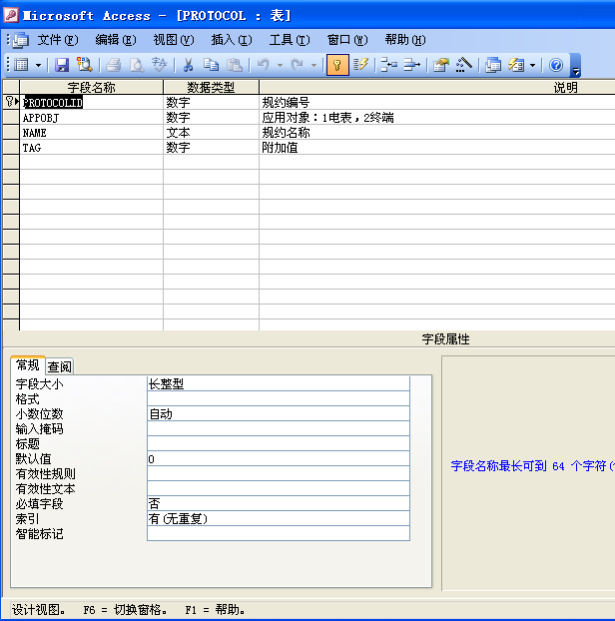
注意：在表的左面有一行有一个钥匙的图案，这个属性代表主键，在新的SQL Server数据库DB中，需要将其设置为索引。索引创建的作用，当数据量大时便于搜索。
3、找到相同的表名，右击出现如下界面：
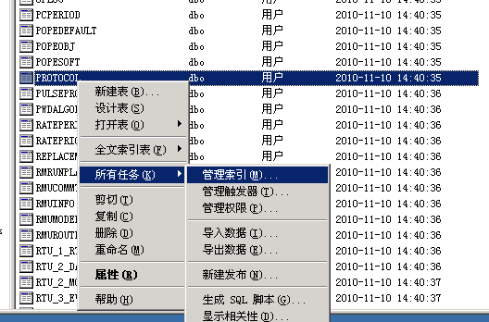
4、选择“所有任务”，“管理索引”，点击“打开”，界面如下：
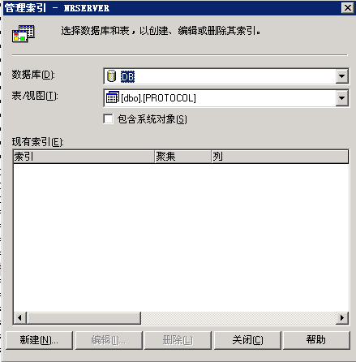
5、点击“新建”，界面如下：
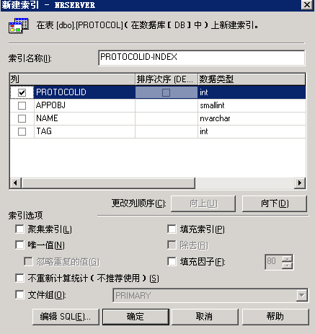
6、输入索引名称，选中表中字段加钥匙图标的那个，点击“确定”。界面如下：
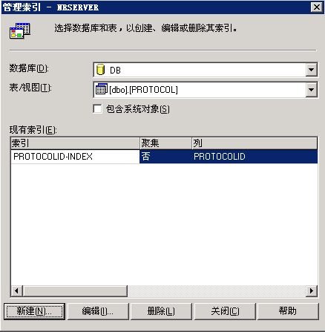
这样一个表的索引便建好了。

配置文件的配置
打开软件文件夹，找到配置文件，打开文件
配置最后一句话，设置Data Source为服务器所在机子的IP地址，Initial Catalog为数据库的名称，uid为默认的sa,pwd为空，保存文件。

常见的问题和解决办法

问题一：集中器不显示或不工作
１.请客户检查电源接线是否正确，Ua，Ub，Uc，N分别和集中器接线端子2，5，8，10相连。
２.请客户检查电压是否正确，Ua，Ub，Uc应该在220V±30％。

问题二：终端和主站不能通讯
主站与终端通讯分为两步：一，主站与前置机通讯；二，前置机与终端通讯。
１.检查前置机是否打开。前置机的配置至关重要，为避免前置机未打开或设置不正确而造成的连接不成功，建议用户先配置前置机，具体配置方法请查看主站使用指南的前置机配置。
2、请客户确认局域网在公网中分配的IP地址，前置机所在电脑的ＩＰ地址，局域网给主站所在电脑分配的端口号。
然后核查前置机通道配置信息，通道类型、校验位、波特率选择是否正确；监听端口为主站所在电脑的端口，监听IP地址为前置机所在电脑的IP地址。
网络通道TCP监听默认为0，主站通道设置时前置机端口为默认的10002，而终端档案里的运行参数的主通道IP为局域网在公网中分配的IP地址。APN是接入点名称，移动有CMWAP和CMNET两种（一般选择CMNET）。
几个IP地址，前置机端口，端口号概念不要混，不能设置错！
3、请客户确认电表，（采集器），集中器的地址。然后检测终端档案，（采集器档案），测量点档案中地址是否设置正确，特别注意测量点档案中的所属采集器是否与采集器地址相一致。（三层模式注意，如是两层模式，不需要考虑采集器）
另外，设置测量点时，一定要选中终端，然后再设置！

问题三：不能抄表或漏抄
参数配置不对；集中器，采集器和电表对应关系不对；电表规约类型不匹配。
漏抄整个采集器：采集器和电表接线不正确；采集器故障；可通过抄控器抄读电表。采集器应用485-1口和电能表相连接，如果采集器直接通过485和集中器相连接的，那么应用485-2和集中器的485-1连接。
漏抄个别电表：电表表地址或规约类型和集中器不一致，电表和采集器接线不正确。电表故障；如485电表可用掌机来测试其好坏；如是载波表，需要用抄控器测试其好坏。

问题四：计量不准确
电压，电流相序不正确，检查电压电流接线；电流方向是否正确，是否接反了。
补充：
1.以太网 通讯
以太网的上网参数和GPRS上网时配置的参数项基本相同，区别在于以太网是局域网，是内网；由于在同一个局域网络中，所以不需要再知道公司在外网中的IP地址，只需要知道主站所在电脑在内网中分配的IP和端口号即可。由于此时终端也相当于一台电脑，它也应该分配一个局部IP地址、子网掩码和网关，这个地址不能和局域网内的其他IP冲突。这里的侦听端口设为0时表示主站作为服务端终端作为客户端，当为非0时则主站为客户端终端为服务端。
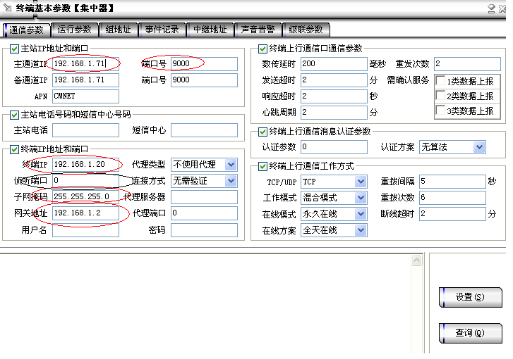
2.小无线、载波模块抄表
小无线模块通讯
小无线通讯首先设置采集器数据，主要设置采集器地址。然后设置测量点数据，在测量点档案中设置好通讯地址、电表类型测量点类型等基本参数外，还需要设置的参数是通道端口，采用无线通讯需要设置通讯端口为31。通讯速率设置为9600（这里如果是电能表直接和集中器相连，则这里就直接设为默认值，因为每个端口的通信速率都是不同的，有的是1200，有的是2400并不全是9600，）同时还需要指定测量点所属采集器。即测量点是通过哪个采集器来和终端进行无线通讯的。具体设置如图所示。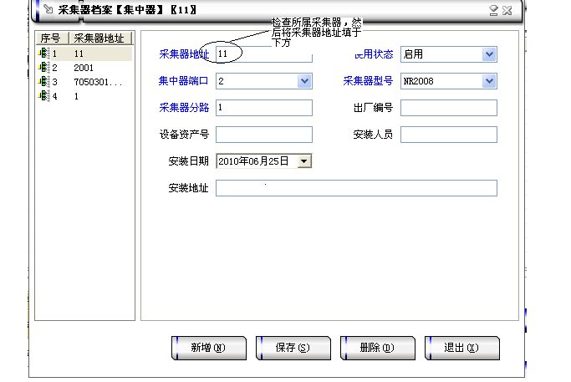
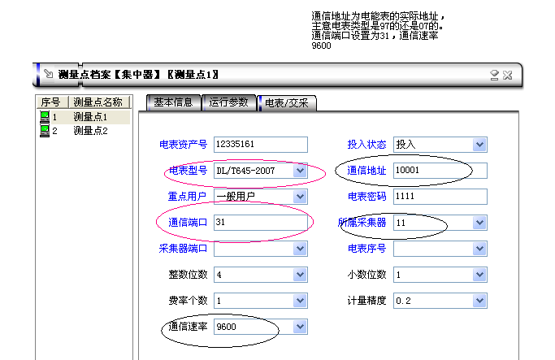
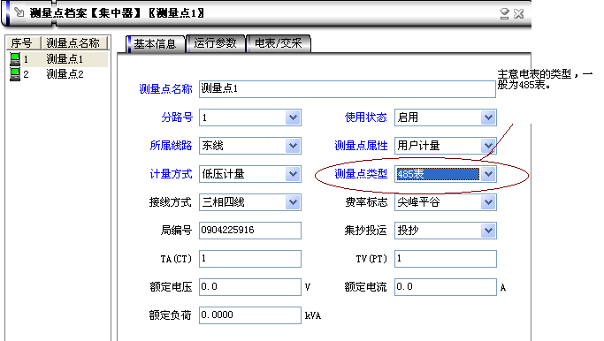

将这些设置好的参数通过终端配置参数来输入到集中器，将电能表和采集器的下行485口相连，就可以通讯了。
